**CONCEPTION ET DEVELOPPEMENT D’UN SITE WEB DYNAMIQUE :**

**VENTE EN LIGNE**

Dédicace

*Avec mes vifs remerciements, je dédite ce travail*

*A toutes ma famille.*

*En témoignage de leur amour et tendresse, Qu’il soit*

*Pour eux le fruit de leur sacrifice.*

*Qu’ils trouvent dans ce travail le couronnement de leurs efforts et*

*L’infinie de ma reconnaissance.*

*A tous mes amis*

*A tous ceux que j’aime et qui m’aiment.*

*Qu’ils trouvent toute l’expression de mon amour le plus sincère.*

*Badreddine DJAIZ*

**Remerciements**

Je remercie toutes les personnes pour les précieux conseils qu’ils m’ont prodigués et leurs directives qui m’ont permis de mener à bon terme à ce travail.

**Résumé**

Notre Thème de Projet fin d’étude réalise un site web de vente en ligne de produits textiles. Il est informatisé pour le personnel.

A travers cette application, nous offrons des apports au niveau de sa conception et son développement, nous avons maitrisé les logiciels Adobe Dreamwaver, PHP, la technologie de programmation (PHP/MySQL), (CSS) Feuilles de Style en Cascade, JavaScript, HTML et le langage UML (UNIFIED MODELIN LANGUAGE: Langage unifie de modélisation) par leurs utilisations dans le développement et conception de notre application.

Et nous avons découvert l’importance de l’étape de la conception dans le développement des applications.

SOMMAIRE

I. Présentation de l’organisme d’accueil : 9

• Présentation : 9

II. Présentation du projet : 9

II.1. Cadre du projet : 9

II.2. La boutique en ligne de vente d’article sportif : 9

• Définition : 9

III. Choix méthodologique de développement : 11

III.1. Processus de développement : 11

III.2. Processus en cascade : 11

I. Etude de l’existant : 14

II. Critique de l’existant : 14

III. Objectif à développer : 15

IV. Avantages d'une boutique en ligne : 15

I. Analyse fonctionnelle : 17

I.1. Présentation du langage de modélisation UML : 17

I.1.1. Besoins fonctionnels : 18

I.1.2. Spécification des besoins non fonctionnels : 19

II. Modélisation des besoins : 19

II.1. Identification des acteurs : 20

II.1.1. Diagramme de cas d'utilisation global « boutique en ligne ». 20

III. Description détaillée des diagrammes d’utilisation  « boutique en ligne ». 23

I. Modèles d’architectures : 26

I.1. Architecture 2tiers : 26

I.1.1. Fonctionnement d'un système client/serveur : 26

I.1.2 Types de clients de l’architecture 2 tiers : 27

II. Conception détaillée : 28

II.1. Diagramme des classes : 28

II.1.1 Diagramme de classe globale : « «boutique en ligne » » 29

II.2 Diagramme de séquence : 29

II.2.1 Diagramme de séquence d’ajout un produit/article : 30

II.2.2 Diagramme de séquence de modifier un produit/article : 33

*FIGURE 10 : Diagramme de séquence « «  modifier un produit/article » »* 33

II. 2.3 Diagramme de séquence d’inscription: 36

*FIGURE 11: Diagramme de séquence « « inscription» »* 36

II.3 Diagramme d’activité : 38

III.3.1Diagramme d’activité de Gérer produit/article : 38

I. Environnement de développement : 41

I.1. Environnement matériel : 41

I.2. Environnement logiciel : 41

II. Outils de développement : 42

II.1. Choix de WampServer: 42

II.2. Choix du langage PHP : 42

• Pourquoi choisir le langage PHP par rapport à CMS joomla : 43

II.3. Choix Adobe Dreamweaver CS3 : 43

II.4. Choix Adobe Photoshop CS3: 43

II.5. Choix Adobe Flash CS3: 43

II.6. Choix Power AMC 15 : 44

III. Aperçu sur le travail réalisé : 44

III.1. Interface d’authentification d’administrateur : 44

III.1.1 Ajouter de produit : 45

III.1.2 Liste des produits: 45

III.1.2.1 Suppression de produit d’une liste des produits: 46

III.1.2.2 Modification de produit d’une liste des produits: 47

III.1.3. Liste des contacts: 47

III.1.4. Liste du client: 48

III.1.5. Les news: 48

III.2. Les interface de l’application : 49

Avant de réaliser un site web dynamique, on a besoin d’installer wampserver. WampServer est une plate-forme de développement Web sous Windows pour des applications Web dynamiques. 57

Voici les étapes de l’installation de Wampserver : 57

1. **Introduction générale**

Le commerce électronique ne se limite pas à la seule vente en ligne des produits ou articles à travers le réseau internet mais réellement, il englobe également la réalisation de vitrine en ligne, le conseil aux utilisateurs, la mise à disposition des catalogues électroniques.

Le commerce électronique est réalisé à partir de site internet donc il est important pour tout agent commercial de comprendre l’apport et l’intérêt du site pour gérer ses tâches d’une manière simple, efficace et rapide.

Les sites des boutiques en lignes n’ont cessé de se multiplier ces dernières années. Ils apparaissent aux yeux des utilisateurs comme le moyen de faire de bonnes affaires à moindres coûts.

Dans le cadre du projet fin d’étude, qui s’inscrit dans le cadre de la création un site web dynamique de boutique en ligne qui donne la possibilité aux visiteurs de naviguer et consulter les différents produits et éventuellement faire des achats d’articles.

Le présent rapport, qui expose ce travail, est composé de trois chapitres structurés comme suite :

Le premier chapitre intitulé "Présentation générale", est consacré à la présentation de l’organisme d’accueil avec la présentation du cadre de projet.

Le deuxième chapitre décrit l’étude de l’existant avec ses avantages, en cherchant aussi les objectifs à développer.

Le troisième chapitre décrit les besoins de notre projet, qu’ils soient fonctionnels ou non fonctionnels, et offre une modélisation de ces besoins par des diagrammes de cas d’utilisation suivant UNIFIED MODELIN LANGUAGE (UML).

Dans le quatrième chapitre, je vais présenter la conception de l’application.

Dans le cinquième chapitre, je vais présenter la phase de l’implémentation de l’application en justifiant les différents choix techniques et technologiques utilisés au cours de cette phase avant de projeter quelques captures écran de l’application finale réalisée.

Je termine ce rapport par une conclusion générale.

Chapitre1 :

Présentation générale

Introduction :

Dans ce premier chapitre, je présente l’organisme d’accueil, ensuite on peut exprimer le cadre avec ses définitions, et les méthodologies adoptées pour la réalisation de ce projet.

# Présentation de l’organisme d’accueil :

## Présentation :

L'Afpa a été créée le 11 janvier 1949 sous l’appellation Association nationale interprofessionnelle pour la formation rationnelle de la main-d’œuvre (ANIFRMO).

L’**Agence nationale pour la formation professionnelle des adultes** (**Afpa**) est un [organisme](https://fr.wikipedia.org/wiki/%C3%89tablissement_public_%C3%A0_caract%C3%A8re_industriel_et_commercial_en_France) [français](https://fr.wikipedia.org/wiki/France) de [formation professionnelle](https://fr.wikipedia.org/wiki/Formation_professionnelle), au service des [régions](https://fr.wikipedia.org/wiki/R%C3%A9gion_fran%C3%A7aise), de l'[État](https://fr.wikipedia.org/wiki/%C3%89tat_en_France), des [branches professionnelles](https://fr.wikipedia.org/wiki/Branche_professionnelle) et des [entreprises](https://fr.wikipedia.org/wiki/Entreprise). Membre du [service public de l'emploi](https://fr.wikipedia.org/wiki/Service_public_de_l%27emploi)[1](https://fr.wikipedia.org/wiki/Agence_nationale_pour_la_formation_professionnelle_des_adultes#cite_note-decret-1), l'Afpa, constituée en [association](https://fr.wikipedia.org/wiki/Association_loi_de_1901) avant de devenir en 2017 un [établissement public à caractère industriel et commercial](https://fr.wikipedia.org/wiki/%C3%89tablissement_public_%C3%A0_caract%C3%A8re_industriel_et_commercial_en_France) (EPIC), propose des formations professionnelles qualifiantes, sanctionnées par un titre professionnel du [ministère du Travail](https://fr.wikipedia.org/wiki/Minist%C3%A8re_du_Travail_(France)).

# Présentation du projet :

## II.1. Cadre du projet :

Ce projet s’inscrit dans le cadre de la réalisation d’un stage de projet de fin d’études au sein de l’AFPA et dont l’intitulé est « Réalisation boutique en ligne de textile ».

Le but de ce travail est de développer une boutique en ligne qui permet de garantir plus de productivité pour les entreprises de marchandises en fournissant un moyen de recherche et de communication plus efficace.

## II.2. La boutique en ligne de vente de textile :

### Définition :

* **La boutique en ligne :**

Sur une boutique en ligne comme dans un magasin réel, on a la possibilité d’acheter différents articles et produits.

Pour acheter dans une boutique en ligne, il suffit de cliquer sur les produits ou articles sélectionnés puis de les ajouter un par un dans un panier d'achat virtuel.

L'acheteur ou le client peut ensuite remplir un bon de commande et payer à l'aide d'une carte bancaire ou d'un autre moyen de paiement autorisé par la boutique en ligne. La commande est formée en fonction du choix de l'internaute et selon les modalités définies par la boutique.

* **La vente en ligne :**

Le fait d'acheter de son domicile est devenu une pratique courante notamment grâce à la vente par correspondance proposée par des boutiques.

Mais cette pratique s'est encore plus développée avec l'explosion d'internet. Nombreux sont les magasins qui proposent sur leur site d'acheter toute sorte de choses (vêtements, meubles, matériel informatique, dvd, livres...).

Il suffit alors de payer en ligne l'article ainsi que les frais de livraison par carte bancaire, chèque, et la boutique se charge d'envoyer l'objet.

Rares sont maintenant les utilisateurs du web qui n'utilisent pas la vente en ligne alors qu'elle évite tout déplacement et où les prix sont souvent très compétitifs notamment sur les sites d'enchères ou d'occasions.

* **Article textile :**

Est un ensemble de vêtements, équipements et accessoires à personnaliser, qui possède de multiples modèles de vêtements de formes et de coloris différents sont accessibles suivant les goûts de l’acheteur.

# Choix méthodologique de développement :

## III.1. Processus de développement :

La méthodologie UML (UNIFIED MODELIN LANGUAGE) étant avant tout un langage de modalisation, il ne définit pas un processus de développement particulier, il est développé à partir d’un ensemble de méthodes d’analyse et de conception orientée d’objet.

Néanmoins, il peut servir de notation pour différentes approches méthodologiques basées sur les objets.

## III.2. Processus en cascade :

J’ai choisi le modèle en cascade pour la conception et le développement de notre application puisque consiste en une succession de phases dont chacune est méthodiquement vérifiée avant de passer à l'étape suivante :

* Faisabilité et analyse des besoins : validation,
* Conception générale et détaillée : vérification,
* Intégration : tests d'intégration et tests d'acceptation,
* Installation : tests du système.

Le principe de modèle en cascade est de découper le projet en phases distinctes sur le principe du non-retour.

Lorsqu’une phase est achevée, son résultat sert de point d'entrée à la phase suivante.

Les avantages de ce type de modèle sont les suivants :

* Proposer au fur et à mesure une démarche de réduction des risques.
* En minimisant au fur et à mesure l'impact des incertitudes.

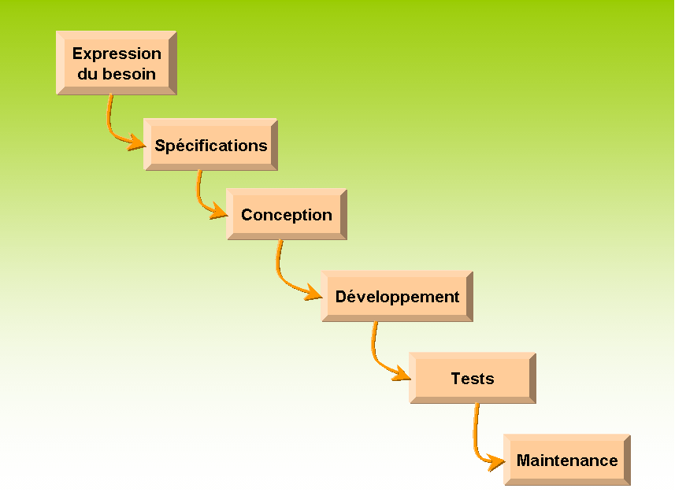

#### *FIGURE 1 : Modèle en cascade*

Conclusion :

Ce chapitre avait pour but d’expliquer le cadre général, définition de boutique en ligne avec leur avantage.

J’ai précisé ensuite notre choix méthodologique de développement qu’il permettra de présenter le processus de développement est en passe au dernier chapitre c’est l’état de l’art.

Chapitre2 :

Etat de l’Art

Introduction :

Dans ce chapitre, je vais donner une analyse détaillée de l’existant et ses avantages, ainsi qu’un objectif pour améliorer et résoudre certains problèmes du domaine de commerce.

# Etude de l’existant :

Le modifie des produits et articles entre les clients et les fournisseurs est élémentaire. Il se fait de différentes manières :

* La communication directe entre l’acheteur et le vendeur le plus généralement par téléphone et par message.
* L’acheteur doit se déplacer par boutique et autre est se présenter dans les temps d’ouverture pour acheter et commander ses besoins courants.
* Le fournisseur doit se déplacer au travail ou à habitation des ses clients pour présenter ses produits ou bien des spots publicitaires.

# Critique de l’existant :

On trouver d’une manière générale que l’absence des sites web dans les entreprises et sur tout dans les entreprises commerciales produis beaucoup des difficultés dans le domaine de travail de cette entreprise.

D’après se critique on peut citer les problèmes qui peuvent exister en absence de site commercial :

* Marché limité : niveau local seulement.
* Absence de marque au niveau mondiale.
* Absence de promotion au niveau de ventes.
* Nombres des ventes limites.
* Augmentation de budget publicitaire.
* La perte de temps de la recherche.

# Objectif à développer :

L’objectif de notre projet est de réaliser une boutique en ligne de vente d’articles sportifs pour les utilisateurs et qui dispose de divers choix d’articles et produit. .

D’où l’objectif des sites web qui permettent d’assurer plus de productivité pour les entreprises de marchandises en fournissant un moyen de recherche et de communication plus efficace L’application permettra d’assurer les objectifs suivants :

* Recherche rapide et approfondie des produits et articles.
* Possibilité de faire les ventes directes.
* La vitesse : les délais sont plus rapides par rapport à l’achat classique.
* Rassurer les clients : donner plus détail sur le produit et article, produire des garantir et sécuriser le paiement.
* Découverte de nouveau marché : un avantage pour les petites moyennes entreprises.
* Diminuer les temps de traitement de ses commandes.

# Avantages d'une boutique en ligne :

* Ouvrir une boutique en ligne, c'est s'affranchir des frontières physiques, votre clientèle devient internationale et votre boutique est ouverte 24/24h.
* Avec une boutique en ligne, aucune ne charge d'implantation de fonds de commerce, pas besoin d'étude de marché sur le lieu d'implantation du site.
* Vous réduisez aussi vos coûts d'information et de communication, la publicité en ligne étant souvent moins coûteuse.

Conclusion :

Ce deuxième chapitre à présenter une vue sur la boutique en ligne. Le troisième chapitre on va passer à l’étape d’analyse et de spécification des besoins.

## 

Chapitre 3 :

Spécification des besoins

Introduction :

La spécification des besoins représente la première phase du cycle de réalisation d'une application. Elle doit décrire sans ambiguïté de site à développer.

Dans ce chapitre j’ai spécifié l'ensemble des besoins fonctionnels et non fonctionnels liées à notre application.

Ensuite, et on doit modéliser les spécifications des besoins à l'aide des diagrammes de cas d’utilisation.

# Analyse fonctionnelle :

L’analyse fonctionnelle est une démarche qui consiste à chercher, ajouter, ordonner, expliquer, hiérarchiser les fonctions d’un produit ou article, en tenant compte des aidées imposées par les besoins des clients ou acheteurs.

Les besoins ont été partagés en deux parties fonctionnelles et non fonctionnelles.

## I.1. Présentation du langage de modélisation UML :

* **Définition :**

Nous avons utilisé, pour la spécification et la conception de ce travail, la méthodologie UML (UNIFIED MODELIN LANGUAGE), qui est un langage de modélisation qui permet de décrire les besoins, de documenter les systèmes et d’esquisser les architectures logicielles.

UML s’articule autour de neuf diagrammes différents, chacun d’eux étant dédié à la présentation des concepts particuliers d’un système logiciel.

Toutefois, je ne présenterai que quelques diagrammes que j’ai jugés utiles et suffisants pour comprendre le projet à savoir les diagrammes de cas d’utilisations, les diagrammes de classes et les diagrammes de séquences.

* **Avantage de l’UML :**

UML est un langage formel et normalisé. Il est précis et sans ambigüité avec des notations graphiques simples et compréhensibles.

### I.1.1. Besoins fonctionnels :

Cette section a pour objet de présenter les besoins fonctionnels auxquels doit répondre à notre site web :

**BF1 Gérer produit :**

Cette méthode démarche par les trois actions : ajouter, modifier ou supprimer un produit et article. Donc l’administrateur après l’authentification, demande d’ajouter un produit ou article de modifier ou supprimer un produit et article.

Remarque : Le système travaille de la même manière pour gérer catégorie

**BF2 Gérer promotion :**

Il est possible à tout moment d’ajouter, modifier, supprimer un produit ou article en promotion avec un prix barré.

Alors l’administrateur après l’authentification, il peut ajouter, modifier ou de supprimer un produit ou article en promotion dans ce site avec son prix barré.

**BF3 Gérer son compte :**

L’administrateur doit modifier son authentification (login et mot de passe) pour sécuriser leur site.

**BF4 Inscrire :**

Le client accède au site, le système affiche le menu et le client doit se repérer sur la menue inscription.

**BF5 Authentifier :**

Le client doit saisir son login et son mot de passe.

**BF6 Chercher de produit ou article :**

Il présente deux méthode de la recherche si d’après le moteur de recherche sinon il doit chercher par la catégorie.

**BF7 Passer la commande :**

Il peut même choisir le mode de paiement, la quantité d’article et choisir le type de livraison

### I.1.2. Spécification des besoins non fonctionnels :

Les besoins non fonctionnels spécifient les propriétés du système telles que les contraintes d'environnement et d'implémentation, la performance, la maintenance, l'extensibilité et la flexibilité.

Pour ceci, le site à réaliser doit satisfaire les exigences de la totalité des clients.

**BF1- Sécurité :**

La boutique en ligne est très sécuritaire. Grâce à une connexion sécurisée, vos clients feront leurs achats dans votre boutique en toute confiance.

**BF2- La performance :**

Un site doit être avant tout performant c'est à-dire à travers ses fonctionnalités, répond à toutes les exigences des utilisateurs d'une manière optimale.

**BF3-Faciliter l’utilisation des données du site :**

Il s’agit d’ajouter, rechercher, supprimer et de modifier les données du site.

**BF4- Disponibilité :**

Les commandes sont instantanées, le site de vente en ligne doit répondre à tout moment.

**BF5-Ergonomie :**

Est composer par charte graphique, Couleur web, Images, Animations

Cette méthode est importante pour retenir les visiteurs dans ce site et pour attirer l’attention du client sur votre boutique en ligne.

# Modélisation des besoins :

Le diagramme de cas d’utilisation est un modèle de communication, il permet d’analyser et d’organiser les besoins, les points de vue de l’administrateur et client, il définir les limites précises du système en utilisant une notation simple et compréhensible par tous.

## II.1. Identification des acteurs :

Un acteur représente un rôle joué par une entité externe (utilisateur humain, dispositif matériel ou autre système) qui interagit directement avec le système étudie.

* **Administrateur :**

C’est un acteur actif, il vérifie toutes les actions effectuées dans ce site. C’est lui qui va gérer catégorie, gérer les produits, gérer son compte, gérer les clients, gérer promotion.

* **Client :**

Est un acteur externe, Il peut s’inscrire dans ce site, il chercher produit et article, passer commande et choisir le mode de paiement.

### II.1.1. Diagramme de cas d'utilisation global « boutique en ligne ».

La figure suivante désigne le diagramme de cas d'utilisation global « boutique en ligne » dans lequel nous allons mettre en évidence les services offerts par l'application.



#### *FIGURE 2 : Cas d'utilisation global « Vente en ligne »*

**Explication de diagramme de cas d’utilisation :**

|  |  |
| --- | --- |
| **Diagrammes** | **Explications** |
| Diagramme de cas d’utilisation | Ce diagramme de cas d’utilisation présente 2 types d’acteurs : visiteur et administrateur :  **Visiteur :**  Rechercher article ou produit : Le client doit chercher le produit soit par catégorie ou par moteur de recherche.  Passer Commande : pour passer le commande le client doit choisir le mode de paiement ou livraison ou il peut choisir la quantité d’article.  Inscrire : remplir un formulaire.  **Administrateur :**  Authentifier : saisir son login et son mot de passe.  Gérer le produit/article : pour ajouter ou modifier et supprimer un article ou produit.  Gérer les catégories : pour ajouter ou supprimer et modifier une catégorie.  Gérer promotion : pour ajouter ou supprimer et modifier une promotion.  Gérer son compte : remplir l’authentification. |

#### *Tableau 1 : Explication de diagramme de cas d’utilisation global.*

# Description détaillée des diagrammes d’utilisation « boutique en ligne ».

Dans cette partie, nous trouvons une présentation détaillée des cas d’utilisation.

* Cas d’utilisation « « Gérer catégorie » ».

# 

#### *FIGURE 3 : Cas d'utilisation « Gérer catégorie ».*

* Cas d’utilisation « « Gérer produit/article» ».



#### *FIGURE 4: Cas d'utilisation « Gérer produit/article ».*

* Cas d’utilisation « « rechercher produit/article » ».



#### *FIGURE 5 : Cas d'utilisation « rechercher produit/article ».*

* Cas d’utilisation « « passer commande » ».



#### *FIGURE 6: Cas d'utilisation « passer commande ».*

Conclusion :

Dans ce chapitre on a dégagé les besoins fonctionnels et non fonctionnels auxquels doit répondre l’application. Ensuite on peut présenter les besoins en spécifiant plus en détails les fonctionnalités attendues à travers des diagrammes de cas d’utilisation. On peut ainsi passer au dernier chapitre c’est la conception.

Chapitre 4 :

Conception

Introduction :

Ce chapitre est consacré à la conception de modèles d’architectures et des différents modules du projet, conformément à la technique de modélisation UML.

On doit aussi présenter le diagramme de classes qui représente une vue statique de l’application, et par la suite expliciter une vue dynamique moyennant un diagramme de séquences par la suite en trouve le diagramme d’activité.

# Modèles d’architectures :

Dans cette partie, j’ai présenté quelque architecture associée à notre système, est qui doit expliquer cette application.

## I.1. Architecture 2tiers :

C’est une architecture qui compose d’un client (navigateur.) et d’un serveur (web + base de données).

### I.1.1. Fonctionnement d'un système client/serveur :

Le client émet une requête vers le serveur grâce à son adresse IP et le port, qui désigne un service particulier du serveur

Le serveur reçoit la demande et répond à l'aide de l'adresse de la machine cliente et son port.

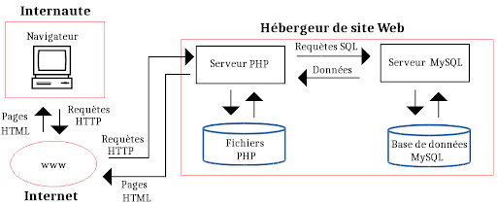

***FIGURE 7 : Système client/serveur.***

### I.1.2 Types de clients de l’architecture 2 tiers :

* **Client léger :**

Le poste client accède à une application située sur un ordinateur dit « serveur » via une interface et un navigateur Web.

L'application fonctionne entièrement sur le serveur, le poste client reçoit la réponse « toute faite » à la demande (requête) qu'il a formulée.

* **Un serveur de bases de données :**

Un serveur de bases de données stocke les données dans des tables séparées plutôt que de tout rassembler dans une seule table.

Cela améliore la rapidité et la souplesse de l'ensemble. Les tables sont reliées par des relations définies, qui rendent possible la combinaison de données entre plusieurs tables durant une requête.

Le SQL dans ``MySQL'' signifie ``STRUCTURED QUERY LANGUAGE'' : le langage standard pour les traitements de bases de données.

* **Une base de données :**

Est un ensemble organisé de données. Cela peut aller d'une simple liste de courses au supermarché à une galerie de photos, ou encore les grands systèmes d'informations des multinationales.

Pour ajouter, lire et traiter des données dans une base de données, vous avez besoin d'un système de gestion de bases de données tel que le serveur MySQL.

Comme les ordinateurs sont très bons à manipuler de grandes quantités de données, le système de gestion de bases de données joue un rôle central en informatique, aussi bien en tant qu'application à part entière, qu'intégré dans d'autres logiciels.

# Conception détaillée :

Après avoir étudié les différentes parties de notre application (partie client et partie serveur) d’une façon globale on doit détailler, dans cette case, ces parties en présentant les diagrammes de classes, les diagrammes de séquences et les diagrammes d’activités.

## II.1. Diagramme des classes :

Le diagramme de classes est considéré comme le plus important de la modélisation orienté objet. Il s'agit d'une vue statique du fait qu'on ne tient pas compte du facteur temporel dans le comportement du système, est qui présenter les classes et les interfaces des systèmes .

### II.1.1 Diagramme de classe globale : « « boutique en ligne » »



#### *FIGURE 8: Diagramme de classe globale « « boutique en ligne » »*

## II.2 Diagramme de séquence :

La description de la vue dynamique de notre application est réalisée à travers les différents diagrammes de séquence, il exprime la séquence de interaction entre objet des systèmes selon un point de vie temporaire pour relation le cas d’utilisation un diagramme de séquence.

### II.2.1 Diagramme de séquence d’ajout un produit/article :



#### *FIGURE 9: Diagramme de séquence « « Ajouter un produit/article » »*

**Explication de diagramme de séquence :**

|  |  |
| --- | --- |
| **Diagramme** | **Explications** |
| Diagramme de séquence pour administrateur | **L’Administrateur :**  -Accéder au site : accéder le site de boutique en ligne.  Demande l’authentification (login et mot de passe) : l’administrateur entrer son login et son mot de passe.  -Saisir login et mot de passe : saisir son login et son mot de passe.  -Envoi des informations à la BDD : recherche l’authentification qui a été saisi par l’administrateur dans la table de BDD.  -Vérification : vérifié que le login et mot de passe sont enregistré dans la table de la base de données.  Authentification vérifiée.  -Authentification incorrect : l’administrateur doit refaire autre fois son login et son mot de passe.  -Authentification correct : le compte d’administrateur serra ouvrir.  -demande d'ajout un produit/article : l’administrateur doit ajouter un nouveau produit/article à la liste de produit/article existé.  -Formulaire d'ajouter un produit/article : affichage d’un formulaire d’ajout d’un produit ou article pour l’administrateur.  -Formulaire rempli : saisir le nom, description, marque d’article ou produit.  -Requête d’ajouter un produit/article : les informations que l’utilisateur doit saisies sont envoyées à la BDD.  -Afficher un message a succès : produit ou article serra ajouter et enregistrer dans la BDD.  -message d'erreur : le formulaire d’ajouter serra fausse. |

#### *Tableau 2: Explication de diagramme de séquence « Ajouter un produit/article ».*

***Remarque* :** le système travaille de la même manière pour ajouter une catégorie.

### II.2.2 Diagramme de séquence de modifier un produit/article :

## *FIGURE 10 : Diagramme de séquence « « modifier un produit/article » »*

**Explication de diagramme de cas séquence :**

|  |  |
| --- | --- |
| **Diagramme** | **Explications** |
| **Diagramme de séquence pour administrateur** | **L’Administrateur :**  -Accéder au site : accéder le site de boutique en ligne.  -Demande l’authentification (login et mot de passe) : l’administrateur entrer son login et son mot de passe.  -Saisir login et mot de passe : saisir son login et son mot de passe.  -Envoi des informations à la BDD : recherche l’authentification qui a été saisi par l’administrateur dans la table de BDD.  -Vérification : vérifié que le login et mot de passe sont enregistré dans la table de la base de données.  Authentification vérifiée.  Authentification incorrecte : l’administrateur doit refaire autre fois son login et son mot de passe.  Authentification correct : le compte d’administrateur serra ouvrir.  -demande de modifier un produit/article : l’administrateur doit modifier un nouveau produit/article à la liste de produit/article existé.  -Formulaire d’un produit/article : affichage d’un formulaire de modifier un produit ou article pour l’administrateur.  -Formulaire rempli : saisir le nom, description, marque d’article ou produit.  Requête de modifier un produit/article : les informations que l’utilisateur doit saisies sont envoyées à la BDD.  Afficher un message a succès : produit ou article serra modifier et enregistrer dans la BDD.  message d'erreur : le formulaire est incorrect. |

#### *Tableau 3: Explication de diagramme de séquence «modifier un produit/article ».*

### II. 2.3 Diagramme de séquence d’inscription :



## *FIGURE 11: Diagramme de séquence « « inscription» »*

**Explication de diagramme de cas séquence :**

|  |  |
| --- | --- |
| **Diagramme** | **Explications** |
| Diagramme de séquence pour administrateur | Visiteur :  -Accéder au site : accéder le site de boutique en ligne.  -Afficher le menu : le système lui affiche le menu d’inscription au client.  -Choisir l’option inscription : le client doit se repérer sur le menu inscription.  -Affichage du formulaire : le système lui affiche le formulaire d’inscription qui va le remplir.  -Remplissage du formulaire : le client remplir le formulaire.  -Vérification : le système le vérifie que tout le formulaire se passe bien.  -Insertion dans la base : effectue l’insertion des données dans la base de donnés.  -Enregistrement : enregistrer l’insertion des données.  -message d’inscription effectuée avec succès : tous le donnée serra ajouter serra avec succès.  -message d'erreur : le formulaire est incorrect.  -Répéter remplir le formulaire : remplir une autre fois le formulaire. |

#### *Tableau 4: Explication de diagramme de séquence «inscription».*

## II.3 Diagramme d’activité :

Dans la phase de conception, les diagrammes d’activités sont particulièrement adaptés à la description des cas d’utilisation.

Donc diagramme d’activité représenté comment l’administrateur doit gérer produit/article. Les diagrammes d’activité ont pour but de représenter l’état de création d’une application.

### III.3.1Diagramme d’activité de Gérer produit/article :



#### *FIGURE 12 : Diagramme d’activité « « Gérer produit/article » »*

**Explication de diagramme d’activité :**

Après son authentification correcte, l’administrateur doit gérer produit ou article.

Il gérer le produit ou article par 3 actions :

L’administrateur doit ajouter de nouveau produit et il doit ajouter aussi de nouvelle promotion.

Il doit modifier produit ou article.

L’administrateur à la possibilité de supprimer de produit qu’il doit refuser d’après le visiteur et il doit supprimer la promotion.

Conclusion :

Les différents diagrammes exposés dans ce chapitre expliquent bien le fonctionnement global du site.

Cette modélisation nous donne une idée claire sur les principes et les objectifs de l’application¸ et on peut facilement par la suite atteindre la phase de réalisation.

Chapitre 5 :

Réalisation

Introduction :

Dans ce chapitre je présenter la description des environnements matériels et logiciels qui j’ai permis de réaliser notre projet.

Est en passe ensuite a détaillé les différents outils qu’elle utilisées pour réaliser notre application, et enfin je donne un aperçu sur le travail réalisé.

1. **Environnement de développement :**

Je présente dans ce qui suit les choix techniques qui j’ai aidés à organiser notre application, le matériel utilisé lors de la réalisation de l’application et les environnements logiciels avec lesquels j’ai assuré le développement.

## I.1. Environnement matériel :

* Ordinateur dont les caractéristiques sont comme suite :
* Marque : Emachines.
* Mémoire : 3Go de RAM.
* Système d’exploitation : Microsoft Windows 7.

## I.2. Environnement logiciel :

* Les logiciels utilisés dans cette application sont :
* EasyPHP : version 14.1.
* Adobe Dreamweaver CS3.
* Adobe Photoshop CS3.
* Adobe Flash CS3.
* Power AMC 15.
* PHP.
* Microsoft Word 2007 : pour la rédaction de rapport.

1. **Outils de développement :**

Dans cette partie je détaillé les différents outils qu’elle utilisées pour réaliser notre application :

## II.1. Choix de WampServer:

XamppServer (anciennement WAMP5) est une plateforme de développement Web de type WAMP, permettant de faire fonctionner localement (sans se connecter à un serveur externe) des scripts PHP.

WampServer n'est pas en soi un logiciel, mais un environnement comprenant deux serveurs (Apache et MySQL), un interpréteur de script (PHP), ainsi que phpMyAdmin pour l'administration Web des bases MySQL.

La grande nouveauté de WampServer 2 réside dans la possibilité d'y installer et d'utiliser n'importe quelle version de PHP, Apache ou MySQL en un clic. Ainsi, chaque développeur peut reproduire fidèlement son serveur de production sur sa machine locale.

Les rôles de ces composants de WampServer sont les suivants :

* Apache est le serveur web « frontal » : il est « devant » tous les autres et répond directement aux requêtes du client web (navigateur)
* Le langage de script PHP sert la logique et permet des traitements (calculs, vérification, test, etc.)
* MySQL stocke toutes les données de l'application (c'est une base de données)

## II.2. Choix du langage PHP :

PHP Signifiait (Personnal Homme Page), est un langage de scripts généraliste et Open Source, spécialement conçu pour le développement d'applications web. Il peut être intégré facilement au HTML.

Est un langage de scripts libre principalement utilisé pour produire des pages Web dynamiques via un serveur HTTP, mais pouvant également fonctionner comme n'importe quel langage interprété.

* Le PHP est disponible sur la grande majorité des hébergements grand public.
* que ça permet à n'importe quel bricoleur d'ajouter rapidement quelques  
  bricoles dynamiques dans un site statique.

### Pourquoi choisir le langage PHP par rapport à CMS joomla :

Le PHP permet d'enrichir l'humain avec plus d'informations et de lui donner la possibilité de faire de l'apprentissage humain capable de faire un site web dynamique avec facilité.

Il est [utilisable](http://www.php.net/manual/fr/install.php) sur la majorité des systèmes d’exploitation, être capable de créer un site web dynamique.par contre le CMS joomla n’est peut pas un CMS de richesse comme le langage de PHP, car elle maitriser l’autre juste dans la partie d’installation et de partie modification.

## II.3. Choix Adobe Dreamweaver CS3 :

Adobe Dreamweaver est un logiciel leader de la création graphique de site web, ce programme est au départ un simple éditeur HTML. Il est utilisé pour la création graphique de sites web, et la génération automatique de code HTML et aussi du programme JavaScript.

* **Cet adobe apporte bien d’avantage :**

Plus besoin de vous inquiéter sur la façon de lier les pages entre elles.

Peut construire lui-même l’ensemble des liens présents à l’intérieur d’un même site.

## II.4. Choix Adobe Photoshop CS3:

Adobe Photoshop est un logiciel de retouche, de traitement et de dessin assisté par ordinateur édité par Adobe, autrement est un programme qui peut faire beaucoup de choses intéressantes,

J’utiliser Photoshop dans mon site pour traiter des images.

## II.5. Choix Adobe Flash CS3:

Adobe Flash, ou Flash (anciennement Macromedia Flash), est une suite de [logiciels](http://fr.wikipedia.org/wiki/Logiciel) permettant la manipulation de graphiques, de [bitmaps](http://fr.wikipedia.org/wiki/Image_matricielle) et de scripts Action Script, qui sont utilisés pour les applications web.

## II.6. Choix Power AMC 15 :

PowerAMC est un [logiciel](http://fr.wikipedia.org/wiki/Logiciel) de conception créé par la société SDP, qui permet de modéliser les traitements informatiques et leurs bases associées.

Donc le Power AMC doit faciliter de comprendre leur application a l’autre.

1. **Aperçu sur le travail réalisé :**

J’ai essayée dans cette partie de présenter les interfaces les plus significatives de notre application boutique en ligne.

## III.1. Interface d’authentification d’administrateur :

L’administrateur doit s’authentifier à partir d’entrer son Email et son mot de passe.

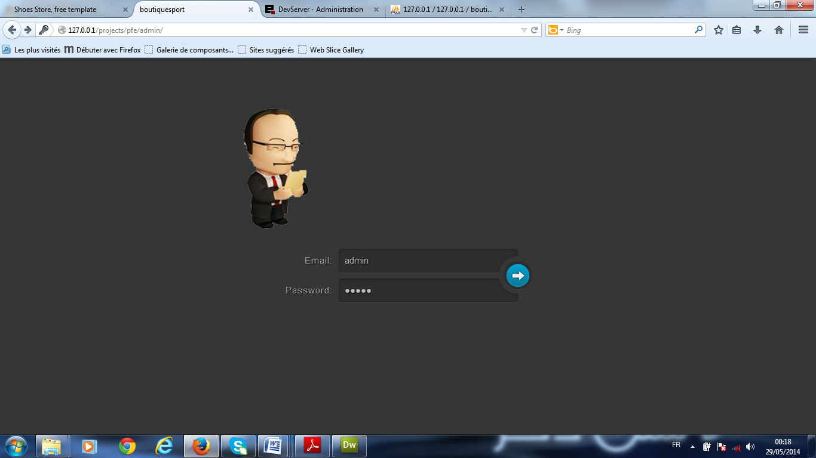***FIGURE 13 : Interface d’authentification***

L’administrateur à la possibilité de gérer son compte, il doit changer son authentification.

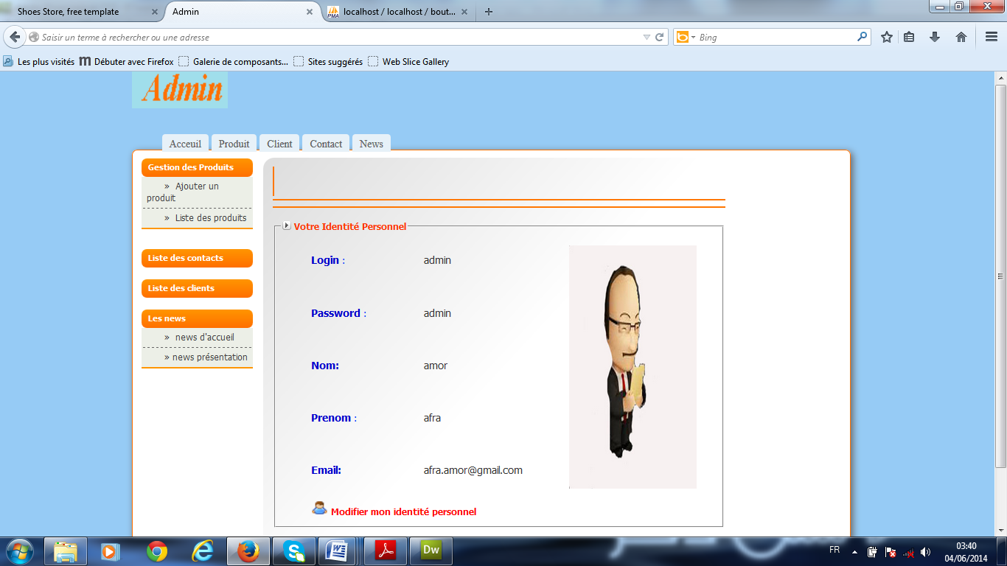***FIGURE 14 : Interface de Gérer son compte.***

### III.1.1 Ajouter de produit :

Pour ajouter de produit, l’administrateur doit choisir le non de produit, faire une description, choisir les types de catégorie (id catégorie et id sous-catégorie) avec leur prix et ensuite il choisir une image.

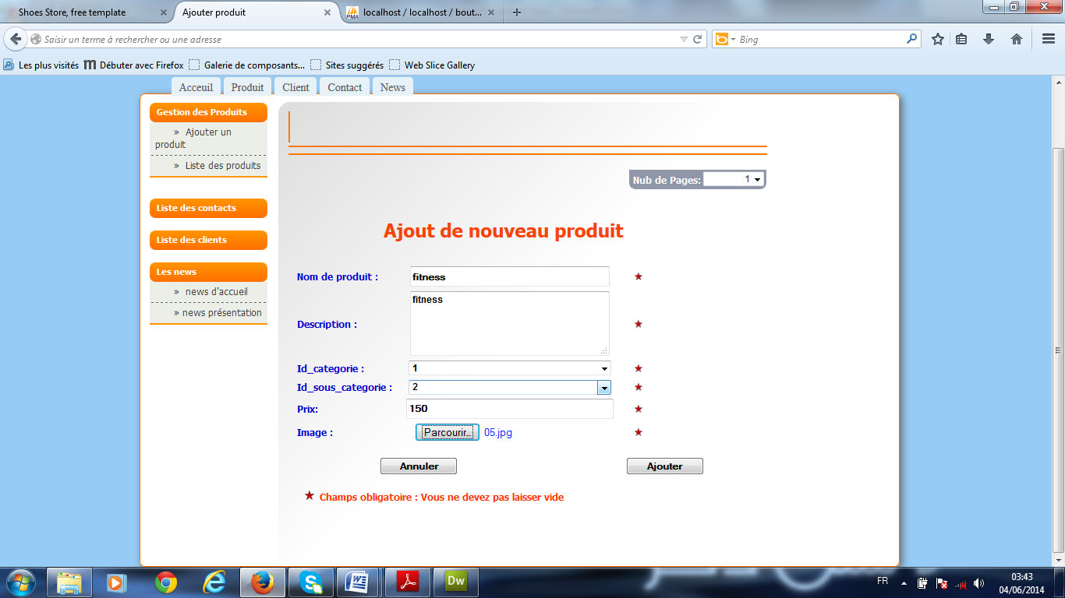

#### *FIGURE 15 : Interface d’ajouter produit.*

### III.1.2 Liste des produits :

Dans cette partie l’administrateur a la possibilité de supprimer et de modifier un produit dans cette liste.

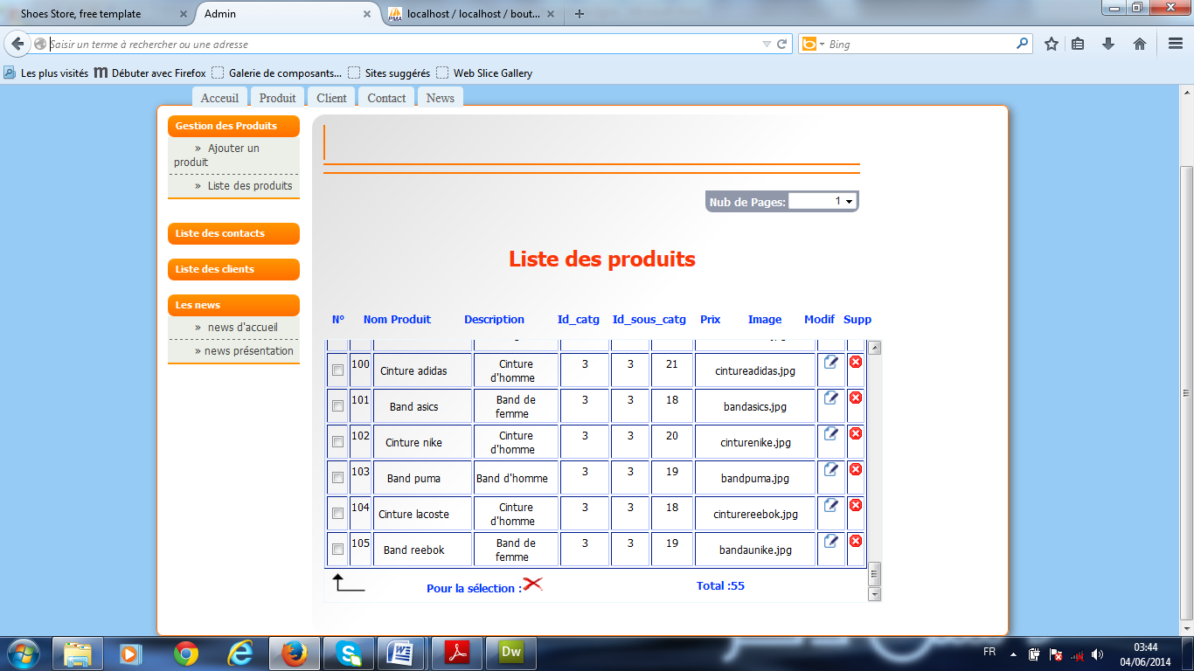***FIGURE 16 : Interface de liste des produits.***

### III.1.2.1 Suppression de produit d’une liste des produits :

Avant de supprimer un produit le système doit afficher un message de vérification à l’administrateur s’il doit supprimer se produit ou non.

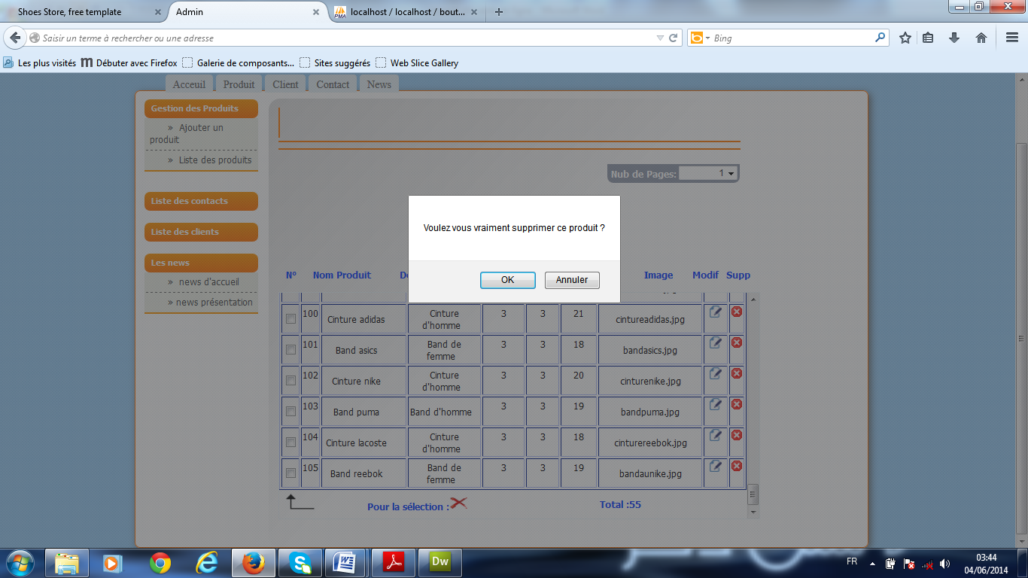***FIGURE 17 : Interface de supprimer un produit.***

### 

### III.1.2.2 Modification de produit d’une liste des produits :

Pour modifier un produit l’administrateur doit remplir toute les informations du produit : nom du produit, description ,id_ catégorie,id_sous_catégorie, et le prix, et il choisi l’image du produit .

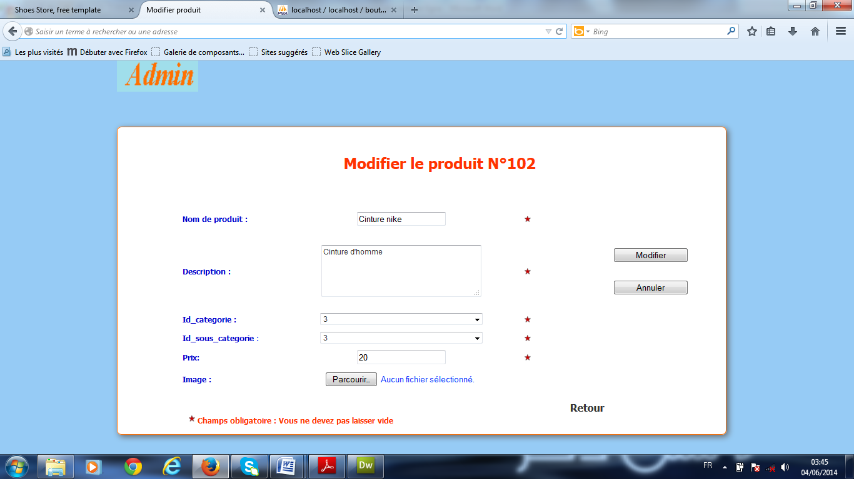***FIGURE 18 : Interface de modifier un produit.***

### III.1.3. Liste des contacts :

### L’administrateur doit voire la liste de contacts avec leur message d’un visiteur.

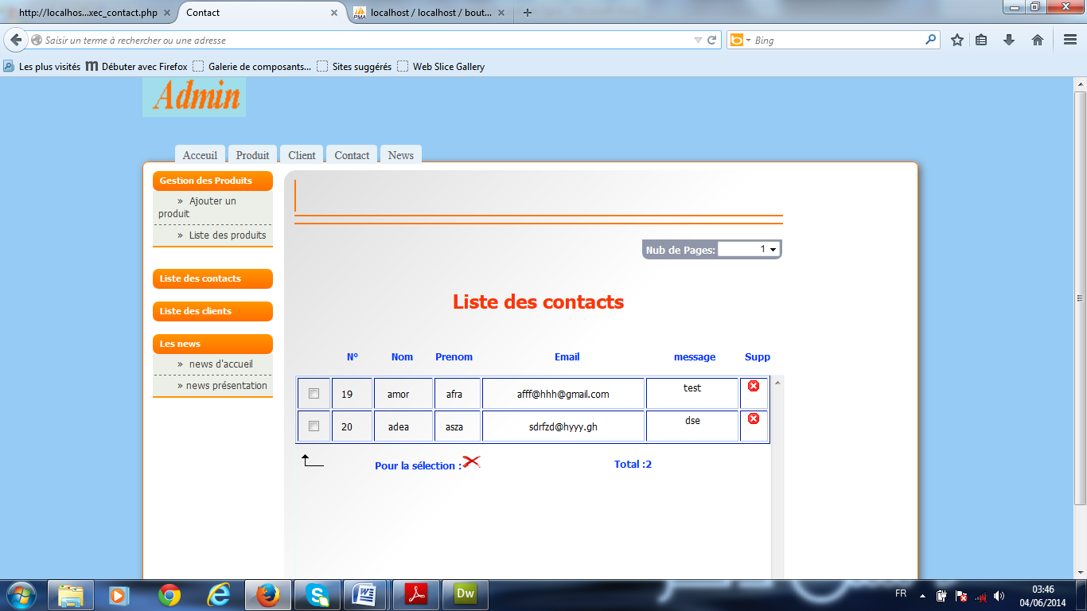***FIGURE 19 : Interface de liste des contacts.***

### III.1.4. Liste du client :

L’administrateur doit afficher la liste de client c’est un liste d’inscription. Il peut être supprimé un client dans cette liste.

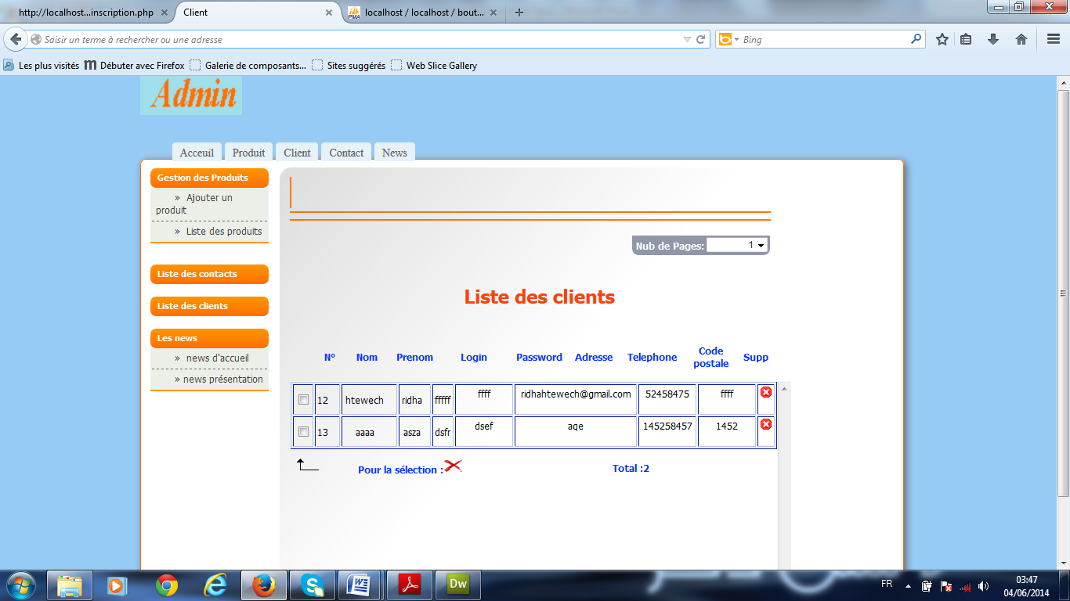

#### *FIGURE 20 : Interface de liste des clients.*

### III.1.5. Les news :

L’administrateur a la possibilité de modifier la page d’accueil ou page de présentation.

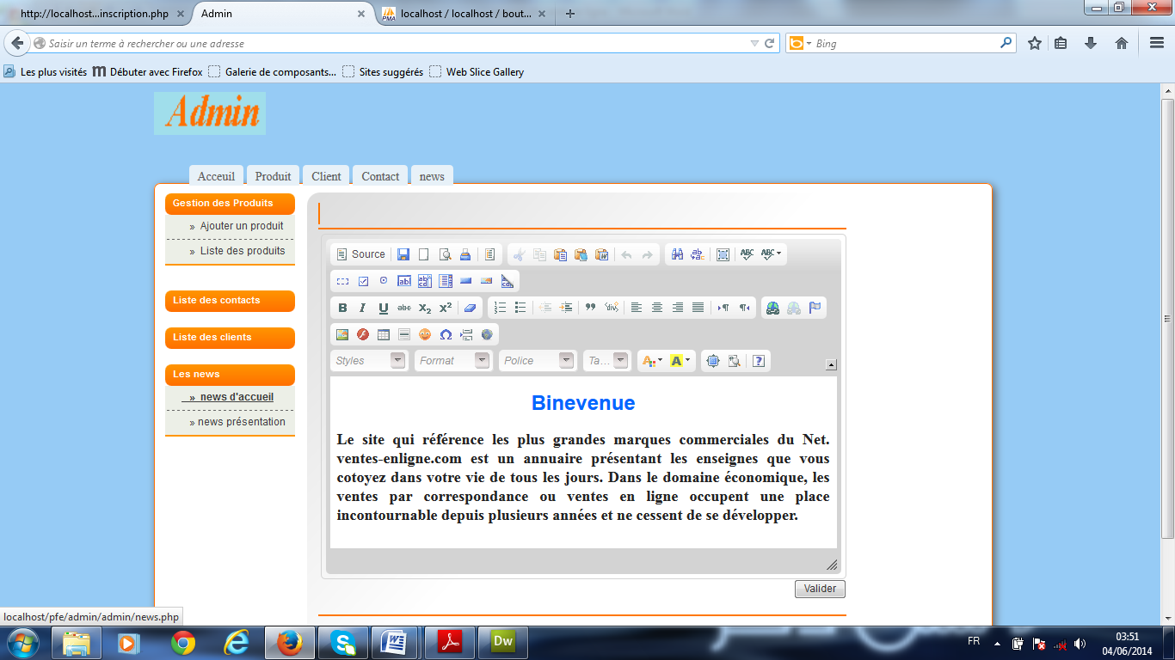***FIGURE 21 : Interface de news.***

## III.2. Les interface de l’application :

#### III.2.1. Interface d’accueil

Cette interface possède toutes les informations nécessaires de site.

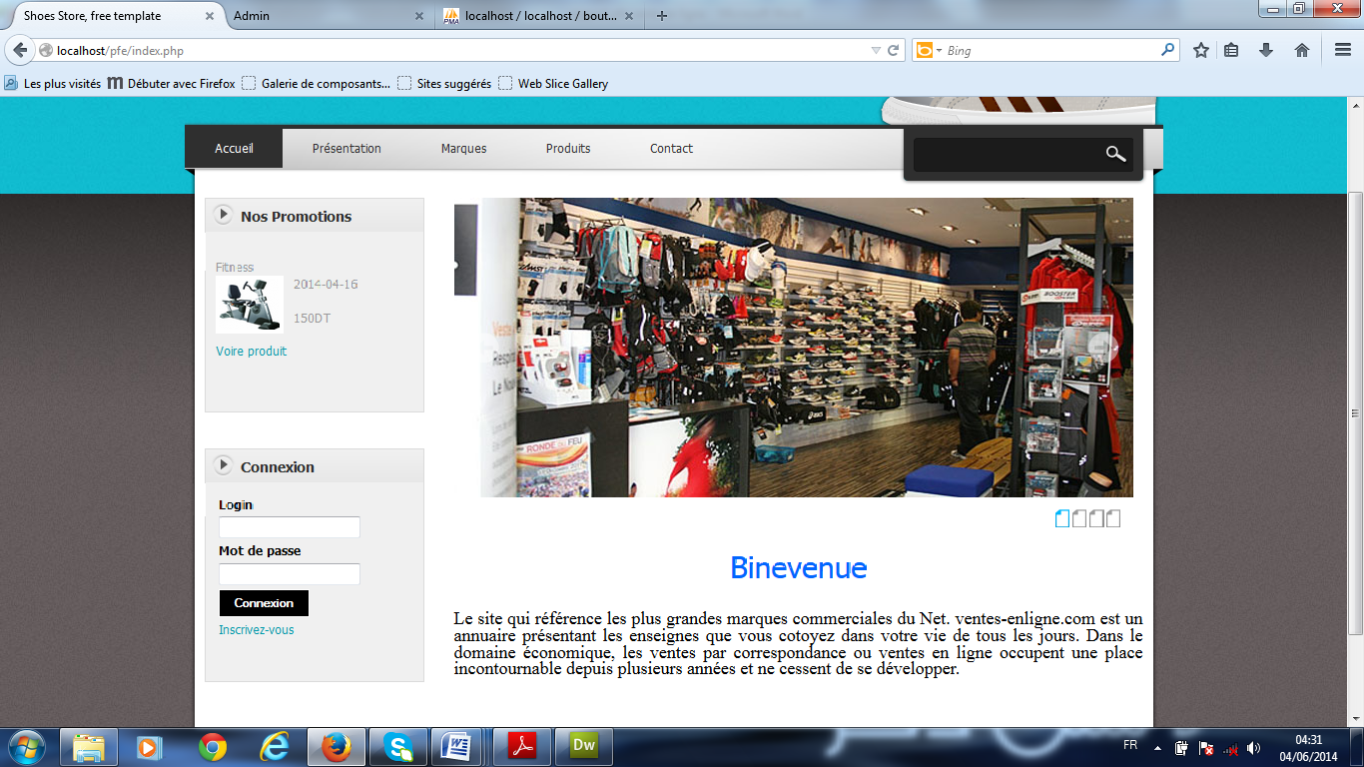***FIGURE 22 : Page d’accueil.***

#### III.2.2. Interface de présentation :

Cette interface présente une présentation générale de boutique en ligne.

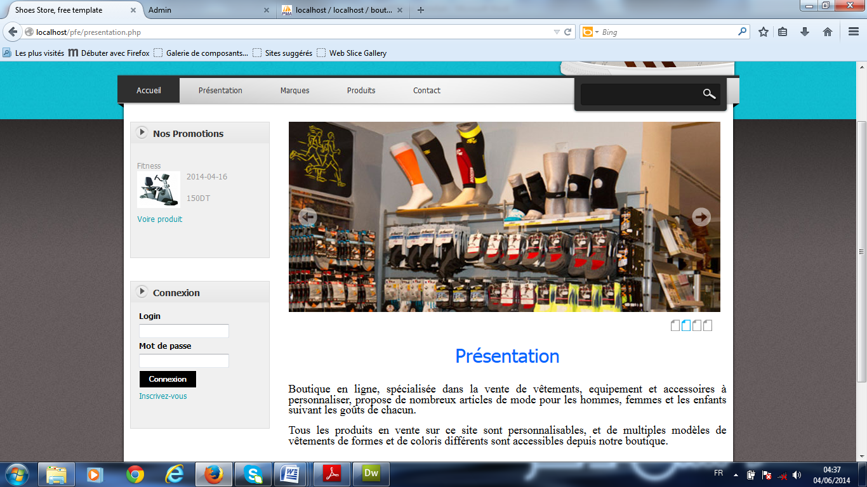***FIGURE 23 : Page présentation.***

#### III.2.3. Interface de marque :

Cette interface contient toutes les marques de produit avec leur description et prix selon le choix du visiteur.

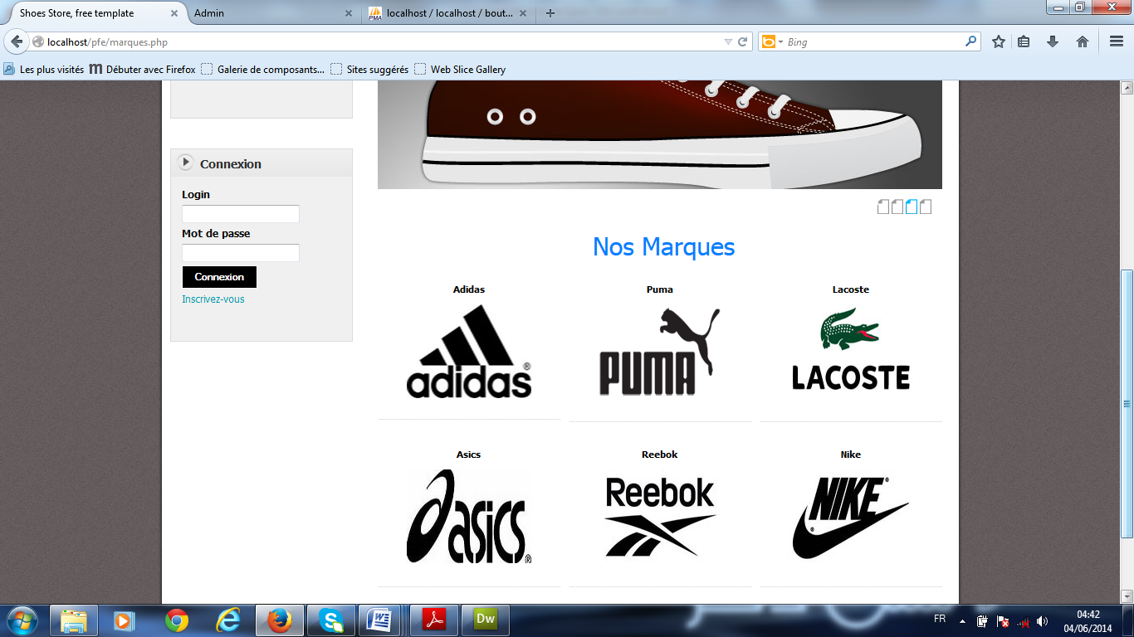

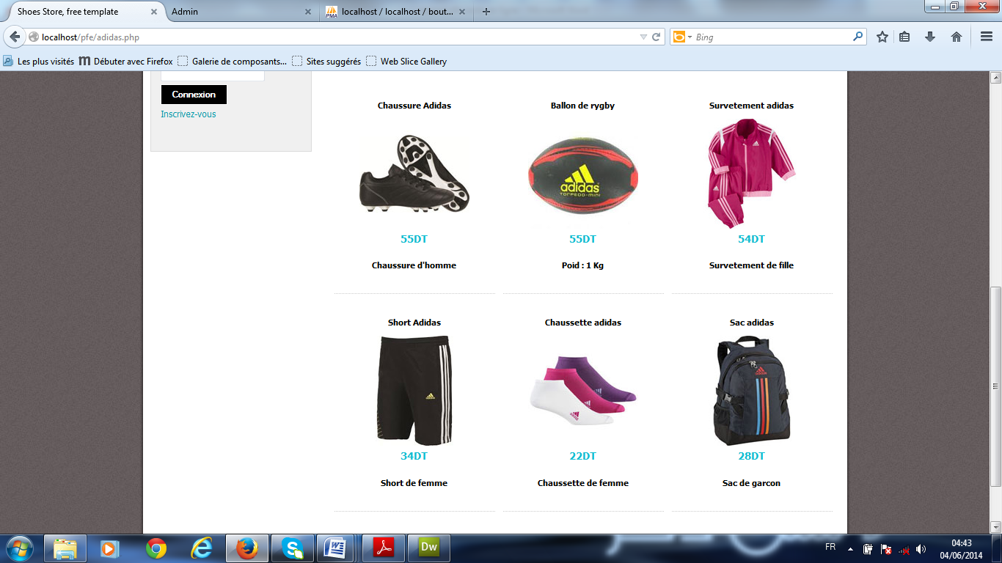

***FIGURE 24 : Page marque.***

#### III.2.4. Interface de produit :

Cette partie contient des catégories et sous catégories, chaque sous catégories contient plusieurs produits avec leurs images et prix.

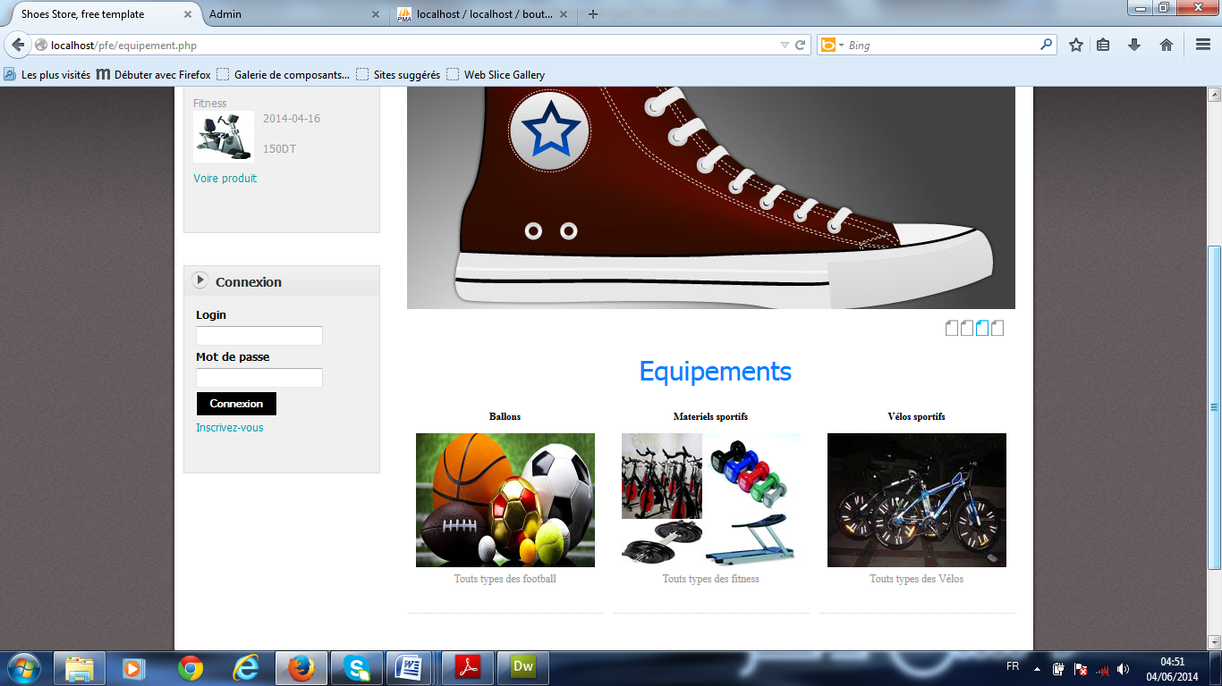***FIGURE 25 : Page produit.***

#### III.2.5. Interface contact :

Dans cette partie le visiteur à la possibilité de contacter est envoie un message à l’administrateur.

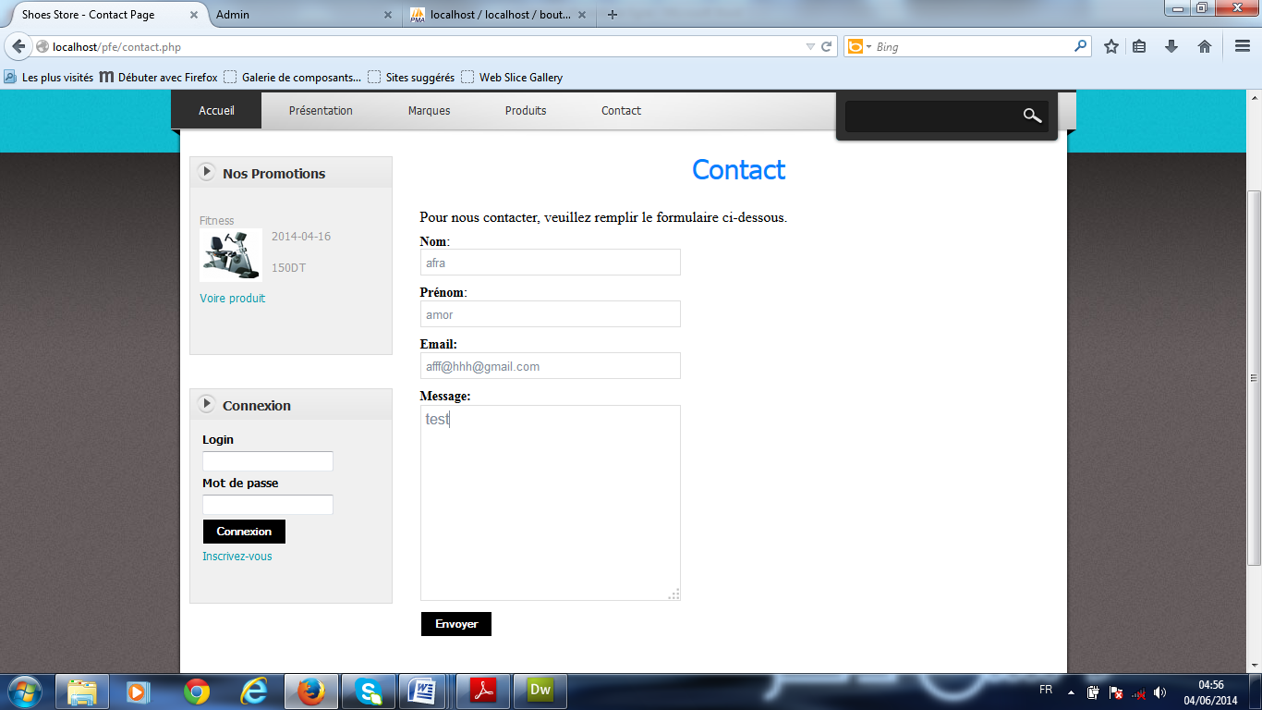***FIGURE 26 : Page contact.***

#### III.2.6. Interface d’inscription:

Le visiteur doit inscrire au site pour connecter au site.est quand ne possède une compte il doit remplir le formulaire pour faire l’inscription.

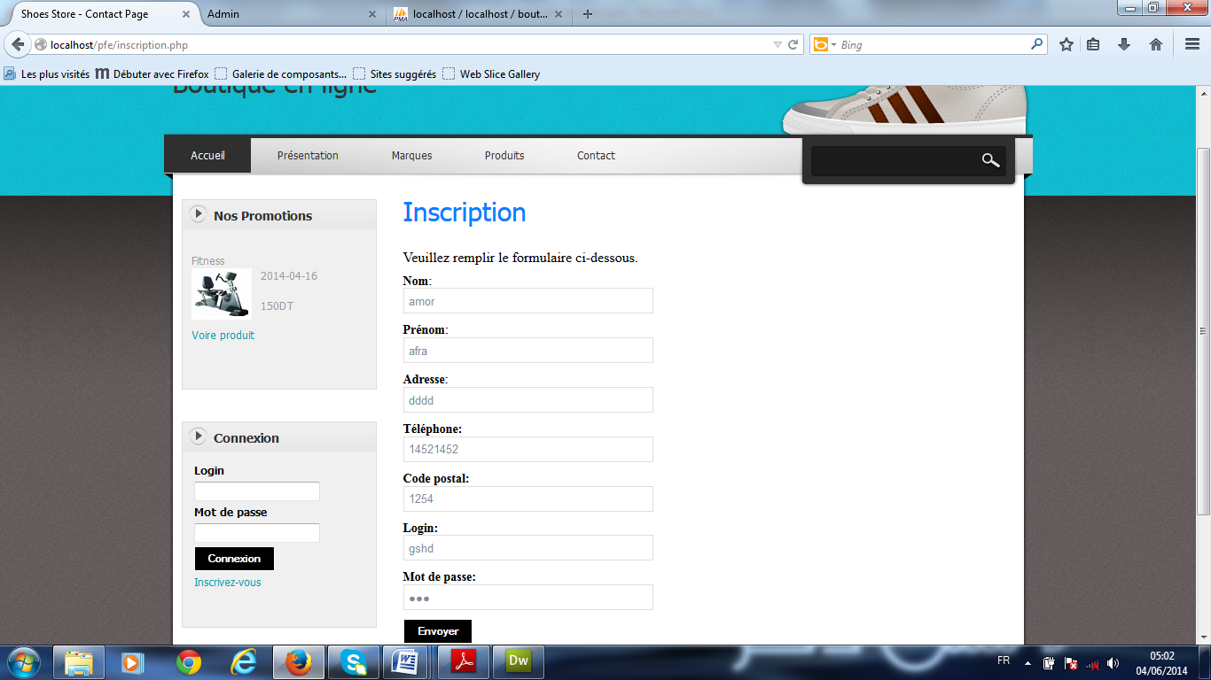

***FIGURE 27 : Page inscrire.***

Conclusion :

Dans ce chapitre, j’ai décrit la description des environnements matériels et logiciels de mon application web avec les différents outils de développement est je faire un aperçu sur le travail réalisé.

Conclusion générale

Ce projet de fin d'étude a pour objectif à réaliser une application web représentant une boutique en ligne de vente d’articles sportifs.

J’ai commencé mon rapport par une présentation générale assez approfondie sur la boutique en ligne, et l’étude des solutions existantes, ce qui a été le thème du deuxième chapitre de ce rapport.

J’ai consacré la partie suivante pour la spécification des besoins du client pour bien concevoir les fonctionnalités attendues de notre application. Cette étude a été couronnée par une conception détaillée de la solution faisant sujet du quatrième chapitre et se basant sur les diagrammes UML, est en passe à la réalisation de la boutique en ligne qui est le dernier chapitre.

Ce projet a été pour moi une expérience intéressante et riche, qui m’a permis d'améliorer mes connaissances sur le langage PHP et la création d’une application web e-commerce.

Ainsi à travers cette application j’ai pu offrir à cette structure une chance de s'imposer et d'entrer de plein pied dans le monde compétitif du E-Commerce pour matérialiser sa consultation par des milliers d'internaute et donc augmenter le nombre de ses clients partout dans le monde.

Mais pourquoi j’interroger à toutes les critiques est d’expliquer l’objectif de développer et remarques tendant à améliorer d'avantage cette étude.

***Néographie***

[1] :http://www.memoireonline.com le 17/05/2014.

[2] :[www.siteduzero.com](http://www.siteduzero.com) le 31/05/2014.

[3] :[www.ecommerce.com](http://www.ecommerce.com) le 19/05/2014.

[4] :[www.wikipedia.fr](http://www.wikipedia.fr) le 1/06/2014.

Annexes

**Installation du WampServer**

Avant de réaliser un site web dynamique, on a besoin d’installer wampserver. WampServer est une plate-forme de développement Web sous Windows pour des applications Web dynamiques.

Voici les étapes de l’installation de Wampserver :

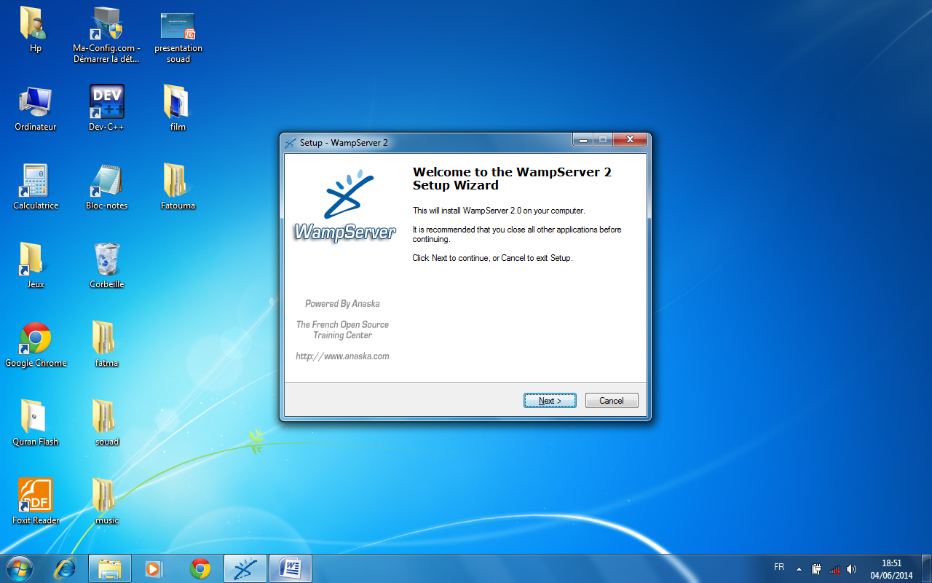

## J’appuis sur Next pour continuer.

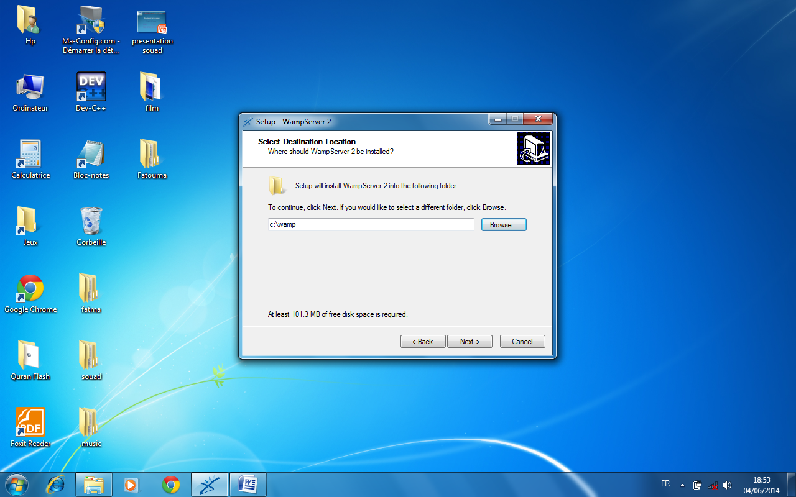

## Si j’accepte les agréments je clic sur Next.



Toujours je click sur Next pour continuer l’installation pour arriver à la phase finale.

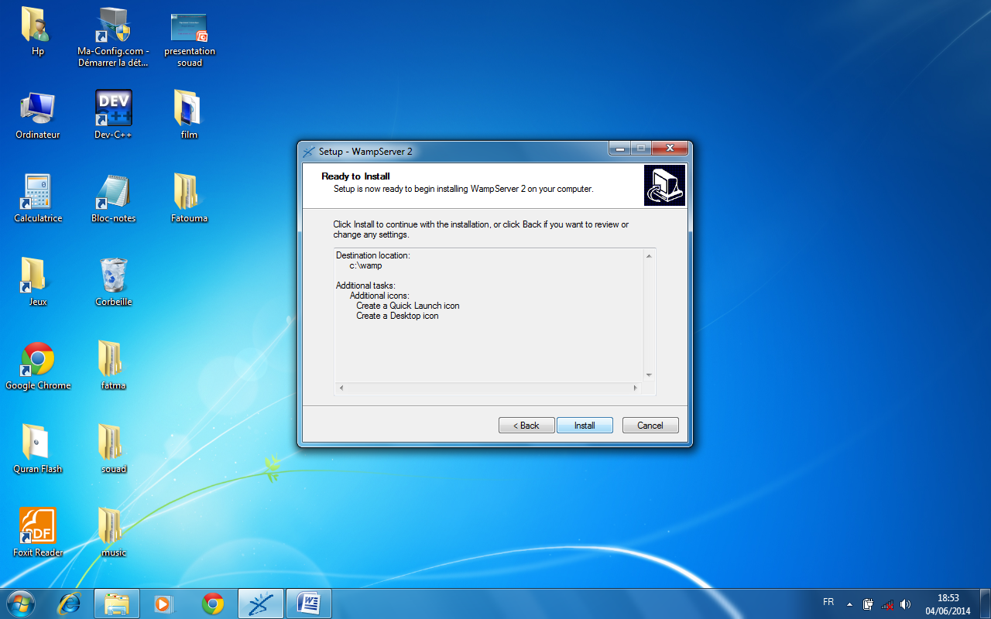

## Je click sur Instal et l’instalation commence .

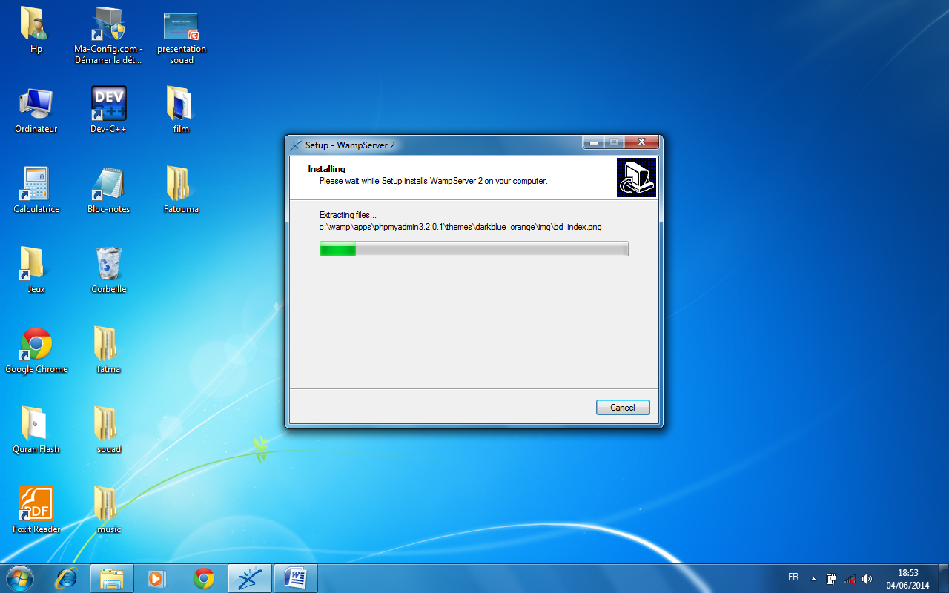

## Je click sur Nexet pour contunier l’instalation .

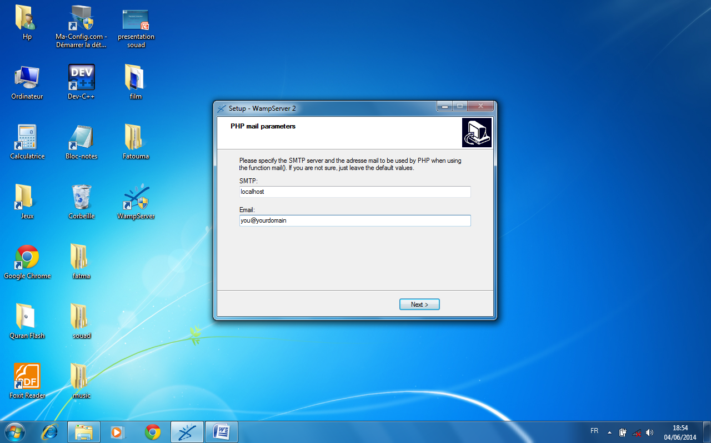

## Et voici l’instalation est términée et WampServer est prêt à être utilisé.

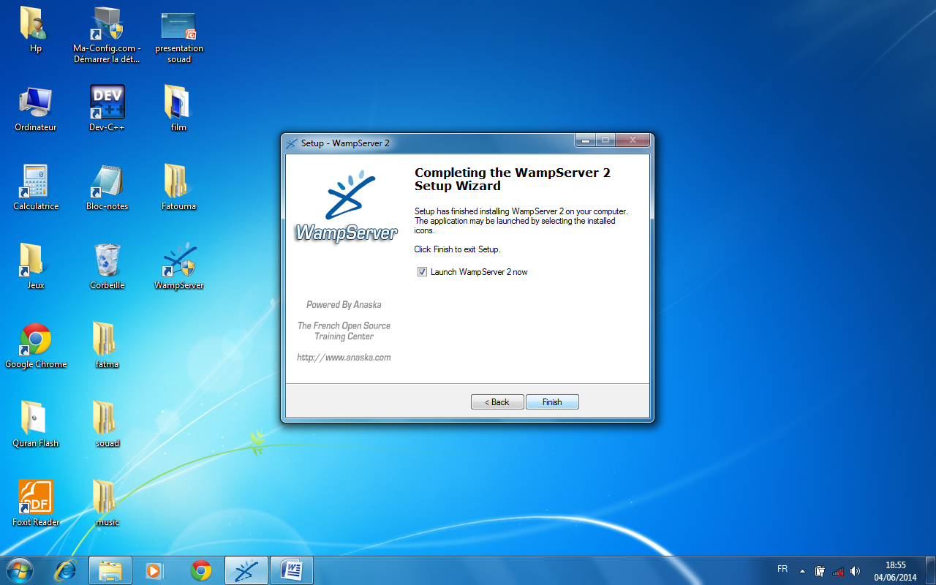

## Et voila ce que j’obtient quand j’active wampserver :



Glossaire

**PHP :** Personnel Home Page.

**HTML**: HyperText Markup Langages,

**HTTP:** Hypertext Transfer Protocol

**MySQL** :Structured Query Language (le langage standard pour les traitements de bases de donnée)

**CMS :** Content Management Système (système de gestion de contenu) c’est un site web modifiable disposant de fonctionnalités de publication.